OPIŠI SLIKU

NAPIŠI SVOJU ADRESU STANOVANJA

__________________________________________________________________________

Spoji pticu selicu s njezinim nazivom. Na kraju oboji točan odgovor.

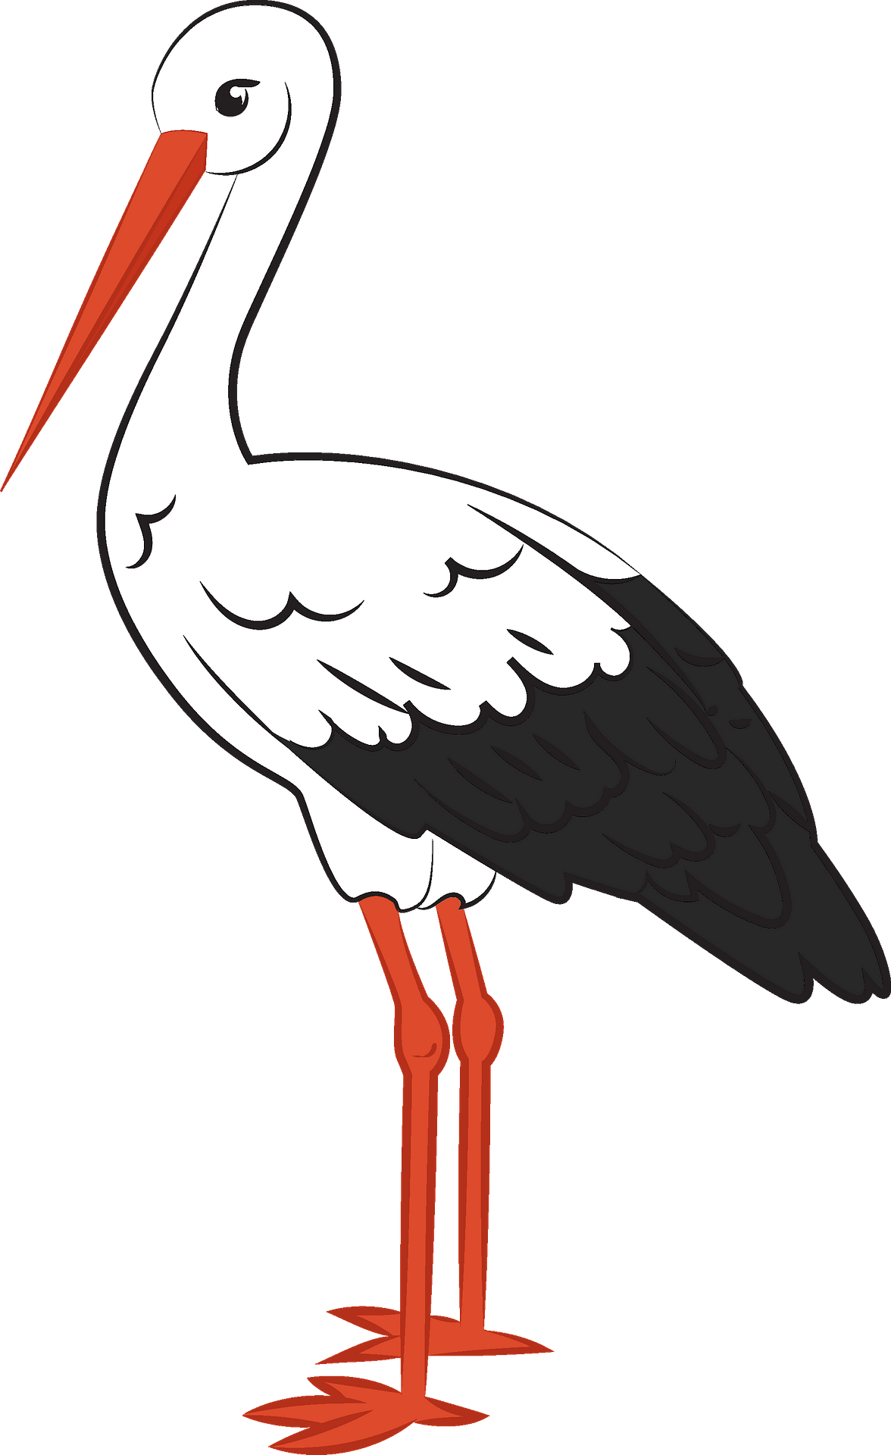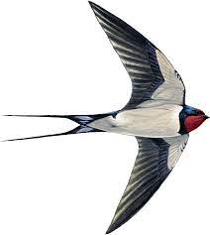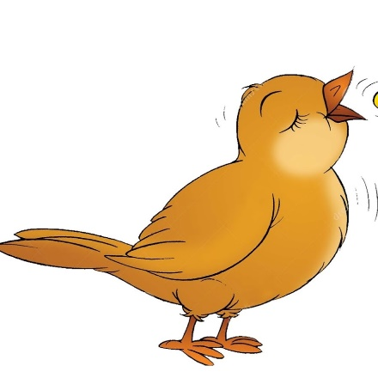
Slavuj
Roda
Lastavica

Kada se ptice selice vraćaju iz toplijih krajeva?

Zimi
U proljeće

Odredi koliko medvjedića ima.
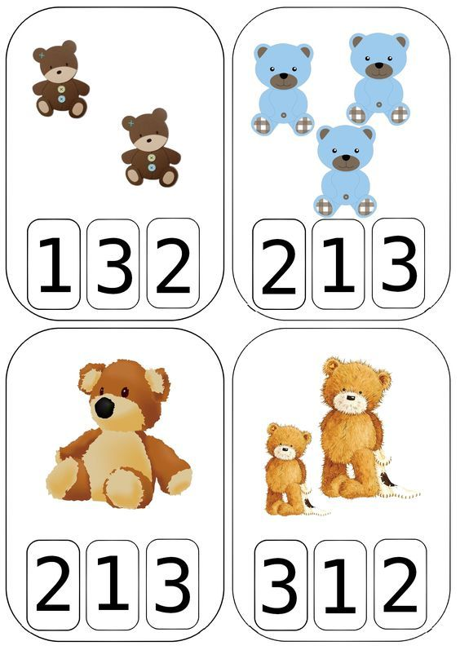

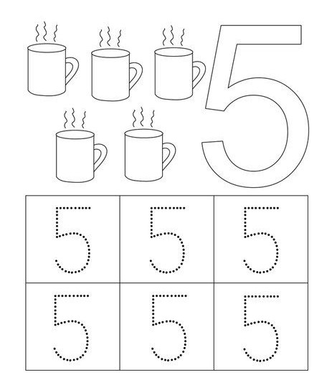
Napiši broj 5 prema predlošku, a na kraju ga i oboji.

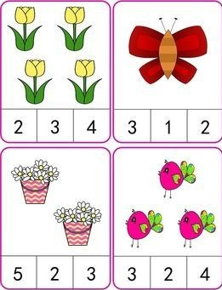
Zaokruži broj koji prikazuje broj sličica.

